成都龙泉中学高2014级高三上期期中考试试题
文科综合
本试卷分第Ⅰ卷（选择题）和第Ⅱ卷（非选择题）两部分。满分300分，考试时间150分钟。

第Ⅰ卷（选择题,共140分）
本卷共35小题。每小题4分。在每个小题给出的四个选项中，只有一项是符合题目要求的。
读我国某区域≥10℃积温等值线分布图（图1）（单位：℃），完成1—2题。
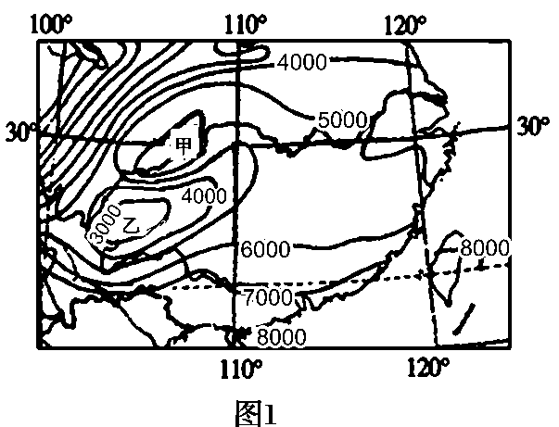
1. 图中甲、乙两地的积温
A.相差的范围是2000℃--3000℃
B.相差的最大值是4300℃
C.甲地的积温可能是6600℃
D.乙地的积温可能是1800℃
2. 图中东部地区等值线数值的变化规律，其形成的
主要原因是
A.地形 B.太阳辐射
C.距海洋远近 D.人类活动

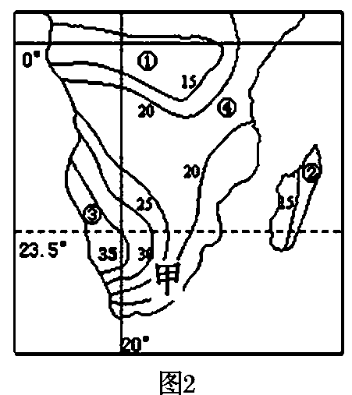
降水相对变率是指降水平均偏差（实际降水量与同期多年平均降水量之差）与多年平均降水量的百分比，是衡量降水稳定程度的指标。图2为世界局部地区降水相对变率(%)分布示意图。完成3-4题。
3. 下列叙述，正确的是
A.①地终年受赤道低压影响，年降水相对变率小
B.②地年降水相对变率在15--20之间
C.③地年降水相对变率大，水旱灾害多发
D.④地年降水相对变率最大，导致动物大规模季节性迁徙
4. 根据图和所学知识，下列对甲国说法正确的是
A.大部分国土气候炎热干燥，不利于居住
B.东部降水量小，地势高，不利于种植业
C.南部为地中海气候，可以种植水稻
D.热带草原气候广阔，半干旱地区广，有利于大牧场放牧业
发展
图3是南半球某大陆沿某纬线的植被类型示意图,a、b表示洋流，完成5-6题。
5. b洋流是
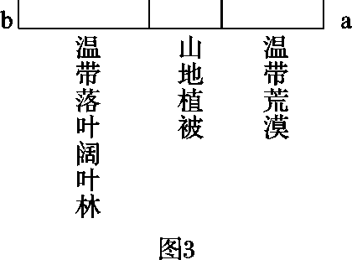
A.寒流，自北向南流
B.寒流，自南向北流
C.暖流，自南向北流
D.暖流，自北向南流
6. 下列说法正确的是
A.在洋流a的影响下形成了世界四大渔场之一
B.温带落叶阔叶林分布区的气候类型是温带季风气候
C.在洋流b影响的地区增温增湿
D.温带荒漠的形成与这里地处山地的背风坡有关
美洲王蝶有迁徙习性，寒潮会导致王蝶大量死亡，每年它们都会往返于加拿大东南部与
墨西哥米却肯州之间。据此完成7-9题。
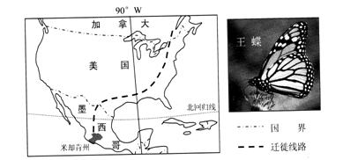
7. 图示迁徙线路经过的陆地自然带不包括
A.常绿硬叶林带 B.热带荒漠带 C.落叶阔叶林带 D.常绿阔叶林带
8. 推测美洲王蝶停留于米却肯州的主要时段是
A.2月至6月 B.4月至8月 C.7月至1 1月 D.11月至次年3月
9. 当美洲王蝶到达加拿大东南部时，当地
A.房屋影子全年最长 B.昼长短于米却肯州
C.太阳东北升西北落 D.日出晚于米却肯州
家住武汉的王先生每天早晨沿着湖边绿道跑步锻炼（图7）。从D地出发，按照顺时针方向的线路匀速绕湖一圈，大约需要2小时。据此完成10—11题。
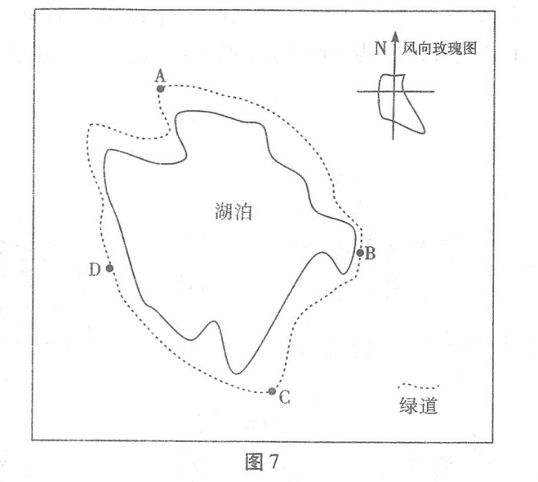
10. 若不考虑天气因素，王先生想要做到每天都在日出时出发跑步，有关其出发时间（北
京时间）的叙述，正确的是
A.3月1日到5月1日出发时间推迟 B.4月1日到6月1日出发时间提前
C.5月1日到7月1日出发时间推迟 D.6月1日到8月1日出发时间提前
11. 某日王先生出发时观测到太阳刚好从正东方的湖面升起，当他跑到B处时，太阳位于他的
A.左前方 B.左后方 C.右前方 D.右后方
第Ⅱ卷（非选择题，共160分）
本卷包括必考题和选考题两部分。第36--41题为必考题，每个试题考生都必须做答。第42--45题为选考题，考生根据要求做答。
36． （22分）阅读图文材料，完成下面要求。
昆仑雪菊的产地多为雪域高原地区，它是一种耐寒菊花，在气温低、空气湿润的环境下生长，品质更好。由于昆仑雪菊富含多种对人体有益成分，已经逐渐作为一种茶饮普及开来，人工种植的昆仑雪菊价格每斤500元左右。
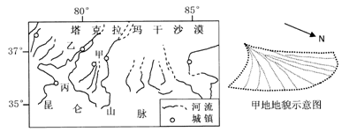
（1）指出图中甲地地貌类型并简述其形成过程。（8分）
（2）与乙地相比，简析丙地雪菊生长的优势自然条件。（6分）
（3）说明昆仑雪菊产业发展对当地社会经济发展的意义。（8分）
37.(24分) 读相关材料，回答下列问题。
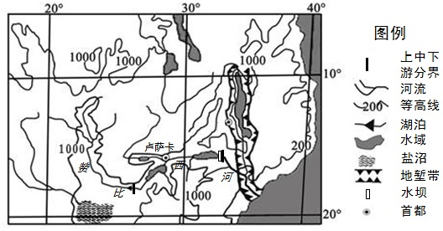
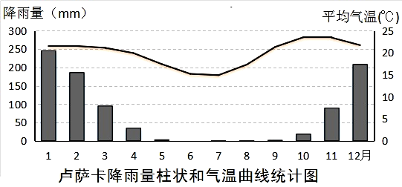
非洲赞比西河流域8国80%人口依赖农业，仍需要大量进口粮食。近年来，中国与赞比西河流域各国积极合作，投资建设大量的水利设施，使粮食种植面积不断扩大。图7为“非洲赞比西河流域”示意图和卢萨卡降雨量柱状和气温曲线统计图。
图7

（1）结合图文资料，分析中国与赞比西河流域各国积极合作以前赞比西河中游河段主要的水文特征。（10分）

（2）随着大量水利工程的建设和粮食种植面积的不断扩大，将会对赞比西河口三角洲及海岸带来怎样的变化并分析变化原因。（8分）
（3）分析赞比西河口的变化对河口附近农业带来的不利影响。（6分）

地理选作题（42、43题）：任选作一题。
42. （10分）【旅游地理】恩施土家族苗族自治州位于湖北西南部，地形以山区为主，气候宜人，风景秀丽，有恩施大峡谷、利川腾龙洞、梭布亚石林等景点，素有“世界硒都”、“华中药库”、“鄂西林海”之称；聚居着土家族、苗族等28个少数民族，民族文化历史悠久，内容丰富多彩，具有独特的少数民族风情。随着沪蓉西高速公路和宜万铁路开通，外部交通条件得以改善，到恩施旅游人数不断增多（如图17）。
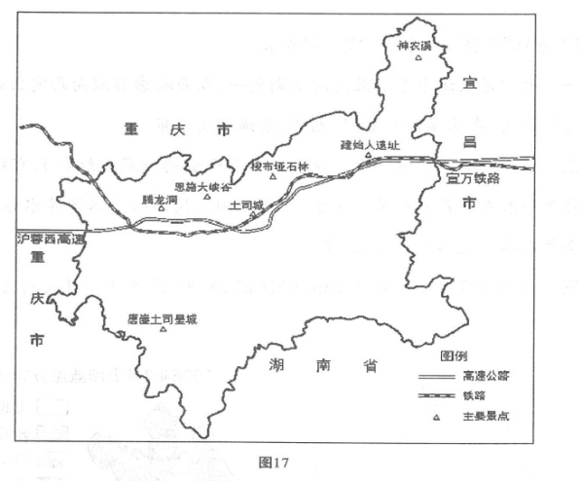
试分析恩施游客数量不断增多的原因并对其旅游业进一步发展提出对策。

43.（10分）【环境保护】
城市生活垃圾的处理越来越成为人们关注的问题。据统计目前成都市日产生活垃圾1.2万吨，一个成都人每天大约要产生1公斤左右的生活垃圾。事实上，填埋并不是成都生活垃圾处理的主要方式，焚烧发电成为成都生活垃圾处理的主要方式。到2015年底，成都市共建成并投入使用的垃圾焚烧发电站三个，处理成都市超过2/3的生活垃圾，垃圾焚烧年产6.7亿度电。2016年将建成投运第四座垃圾焚烧发电厂。成都的生活垃圾处理方式，已从“焚烧为主、填埋为辅”向“原生生活垃圾零填埋、全量焚烧”发展。2018年，成都将实现原生生活垃圾“零填埋”目标。
对比填埋方式，焚烧发电方式有哪些优点？要真正实现“原生生活垃圾零填埋、全量焚烧”，焚烧发电还可以在哪些方面增添措施？（10分）
成都龙泉中学高2014级高三上期期中考试文科综合
地理参考答案

1--5 CBADB 6---10 DADCB 11.A
36.（22分）
(1)洪（冲）积扇（2分）河流流经昆仑山地时，由于山区内地势陡峭，水流速度快，携带了大量砾石和泥沙。（2分）当水流流出谷口时，由于地势突然趋于平缓，水流速度放慢，(2分)河流搬运的物质逐渐堆积，形成洪（冲）积扇。（2分）
(2)丙地位于河流上游，海拔较高，气温较低，雪菊生长时间长，利于有益成分的积累；(3分)高山冰雪融水量大，水分条件好，湿度较大，品质好。（3分）
(3)雪菊品质高，市场需求量大（2分）;销售价格高，能提高居民收入（2分）；种植、加工等产业随之兴起，促进相关产业发展（延长产业链，能提高附加值）（2分）；增加就业机会（2分）。（每点2分，

37.（24分）
（1）（位于热带草原气候区）降水丰富，支流多，河流径流量大（2分）；降水季节变化大，河流具有明显的汛期和枯水期（2分）；各月气温均高于0℃，无结冰期（2分）；农业发达，植被破坏严重，含沙量大（2分）；流经峡谷和洪泛平原相间地区，水流时急时缓（2分）（合理可给分）。
（2）三角洲萎缩（2分），海岸线（向后）退缩（2分）。随着大量水利工程的建设和粮食种植面积的不断扩大，入海径流量减少，河流携带泥沙能力减弱，使入海泥沙减少（2分），加之海水侵蚀（增强）（2分）。
（3）海水倒灌会使土地盐碱化（2分）；三角洲得不到充足的泥沙补给，土壤肥力下降甚至沙化，使农业减产（2分）。河口鱼类饵料减少，渔业减产（2分）。

42.旅游地理：
原因：旅游资源丰富多样、质量好、集群状况好、地域组合好，浏览价值高（2分）；距离武汉、重庆、宜昌等大中城市较近，客源市场好（2分）；交通条件改善（2分）。
对策：加强配套设施建设，提高接待能力；加大宣传力度，积极开拓旅游市场；注重环境保护，促进旅游的可持续发展。（任答2点得4分）

43.环境保护：
优点（6分）：无害化（绿色、环保）（2分）、资源化（2分）、减量化（时效性强）（2分）。
措施（4分）：焚烧工艺及设备；烟气处理技术；垃圾的分类。（只要答出2点即可得4分）

